Министерство образования Республики Беларусь

Учреждение образования

БЕЛОРУССКИЙ ГОСУДАРСТВЕННЫЙ УНИВЕРСИТЕТ  
ИНФОРМАТИКИ И РАДИОЭЛЕКТРОНИКИ

Факультет компьютерных систем и сетей

Кафедра электронных вычислительных машин

Лабораторная работа № 8

по дисциплине ПнаЯА

Вариант 1

Выполнил студент гр. 250502: Бекетова М.А.

Проверил: Туровец Н.О.

Минск 2023

1 ТЕОРИТИЧЕСКИЕ СВЕДИНИЯ

1. Обработчики прерываний.

Для организации связи адреса обработчика прерывания с номером прерывания используется таблица векторов прерываний – блок памяти в диапазоне адресов от 0000:0000 до 0000:03FFh, состоящий из 256 элементов – дальних адресов обработчиков прерываний. В первом слове элемента таблицы записано смещение, а во втором – сегмент адреса обработчика прерывания.

1. Резидентные программы.

Резидентной программой называют программу, остающуюся в памяти после того, как она вернула управление операционной системе, и выполняющую обработку данных при обращении к ней.

Резидентную программу можно разделить на две части: инсталлятор и обработчик.

Для установки вектора обработчика рекомендуется использовать следующие функции DOS:

-- Функция DOS 25h (INT 21h) – установить адрес обработчика прерывания

-- Функция DOS 35h (INT 21h) – получить адрес обработчика прерывания:

-- Функция DOS 31h (INT 21h) – оставить программу резидентной:

При вызове команды INT выполняются следующие действия:

1)В стеке сохраняются регистры FLAGS, CS, IP; сбрасываются флаги IF и TF.

2)В регистр CS из таблицы векторов прерываний заносится значение сегмента обработчика прерывания, а в регистр IP – смещение обработчика прерывания.

3) Выполняется передача управления на обработчик программного прерывания (CS:IP).

При вызове команды IRET выполняются следующие действия:

1) Из стека восстанавливаются регистры IP, CS, FLAGS.

2) Передается управление в прерванную программу, на команду, находящуюся непосредственно за командой программного прерывания.

2 КОД

.model small

org 100h

start:

mov ah, 0 ;set videomod

mov al, 3 ;80*25

int 10h ;videoadapter

mov ax, 0

mov es, ax

mov ax, 8Ch

mov bx, ax

mov si, offset [new23]

mov es:[bx], si

add bx, 2

mov ax, cs

mov es:[bx], ax

int 23h

mov si,offset buffer[0]

l1:

cmp [si],0

je exit

mov ah,2h ;show symb in dl

mov dl,[si]

int 21h

inc si

mov al,0

mov ah,01h

int 16h ;check if key was pressed

cmp al,0

je noRead

mov ah,00h ;get key

int 16h

cmp al,3h ;cmp to ctrl+c

jne noRead ;if !=

pause: ;press any key to continue

mov al,0

mov ah,01h

int 16h

cmp al,0

je pause

noRead:

jmp l1

exit:

int 20h

new23:

pusha

push cs

pop ds

mov ax, 0b800h ; 80*25

mov es, ax

mov dx,offset f_name

mov ah,3Dh ;open file

mov al,02h ;read mode

int 21h

mov handle,ax ;file descr

mov cx,0

mov dx,0

mov bx,handle

mov ax,4200h ;the search of first found file

int 21h

mov ah ,3Fh ;read from file

lea dx, buffer

mov cx,es

int 21h

mov ah,3Eh ;close file

int 21h

stop:

popa

iret

f_name db 'song.txt',0

handle dw 0

buffer db 250 dup(0)

3 ДЕМОНСТРАЦИЯ РАБОТЫ

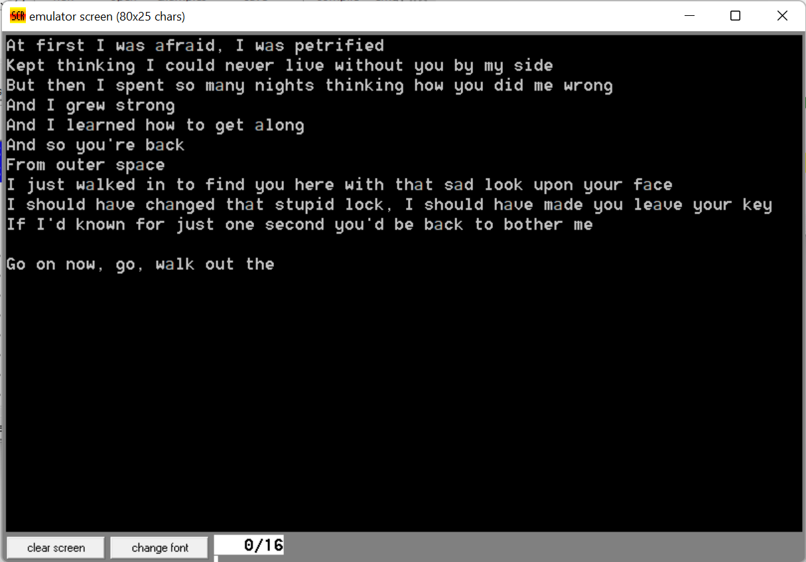

4 ВЫВОДЫ

Таким образом была реализована программа с обработкой прерывания вывода. В результате удалось получить понятие об обработчиках прерываний и изучить особенности создания резидентных программ.